Четвер 02.04.20
Група О-4
Предмет: Фізична культура
Викладач: Паніна Ольга Олександрівна
Урок № 79
Модуль: Бадмінтон
1. Перед початком заняття потрібно заміряти пульс(ЧСС) За 10 сек. × 6 = 80-90 уд./хв
2. Стройові вправи: Повороти на місці: Поворот праворуч, поворот ліворуч, поворот кругом.
3. Загально-розвиваючи вправи в домашніх умовах:
https://youtu.be/xs1FdB3wJ9Q
https://youtu.be/ui-b-RJz_AI
https://youtu.be/ZVggwRgad0E
https://youtu.be/bfW8VL-1IQ0
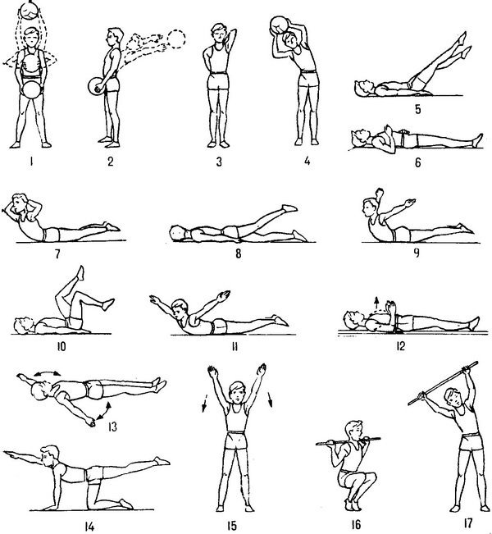

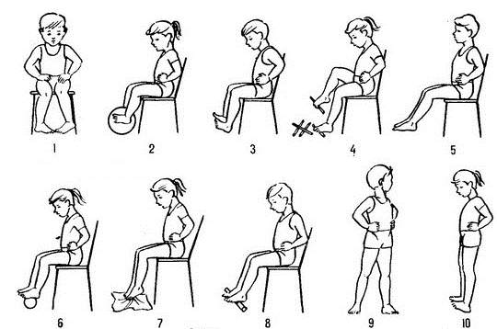

Заміряти пульс(ЧСС) За 10 сек. × 6 =150-180 уд./хв

